Плетенчук Светлана Николаевна, воспитатель первой квалификационной категории МКДОУ «Детский сад «Ягодка» с.Ванавара» Эвенкийского муниципального района Красноярского края

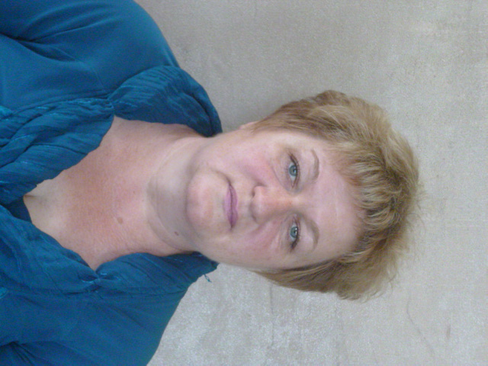

Интегрированное занятие «Раз, два, три - сказка в гости приходи»
в подготовительной группе детского сада

Необходимость приобщения детей к чтению бесспорна. Книга совершенствует ум ребёнка, помогает овладеть речью, познавать окружающий мир. Развивает устойчивый интерес к сказке как к произведению искусства. Образные, яркие выражения, сравнения, «сказочные» языковые средства способствующие развитию выразительности речи, а также творчеству самих детей, повышают степень вхождения дошкольника в книжную культуру.

Любите, дети, старину
С ее былинными веками
С ее столетними церквами,
К величью ведшую страну,
Любите, дети, старину!
Любите, дети, Отчий дом,
И нежность материнской ласки,
Любите бабушкины сказки
В кругу внучаток вечерком,
У печки с ярким огоньком…
/ С. Бехтеев. /

Интегрируемые образовательные области: «Чтение художественной литературы», «Познание. ФЦКМ», «Социализация», «Здоровье», «Физическая культура»,«Музыка»

Цель: учить детей творческому рассказыванию сказок.

Образовательные задачи:
1. Уточнять и обогащать знания детей о русских народных и авторских сказках.
2. Учить узнавать сказочных героев.
3. Учить детей сочинять волшебную сказку, соединять логической цепочкой действий и превращений отдельные картинки в единый сюжет. Учить использовать графическую аналогию (ТРИЗ) при выделении в образе сказочного героя самого главного - характера.
5. Закреплять синонимы: добрый, смеющийся, ласковый, нежный, весёлый, шутливый. Антонимы: добрый, злой, весёлый - грустный, здоровый - больной и другие.
7. Учить детей формулировать полные ответы на поставленный вопрос.
Развивающие задачи:
1. Развивать коммуникативные навыки: умение внимательно слушать вопросы воспитателя; соблюдать очерёдность, отвечая на вопросы; слушать другого ребёнка, не перебивая.
2. Развивать связную речь, мышление, воображение, фантазию.
3. Развивать слуховое внимание и память.
Воспитывающие задачи:
1. Воспитывать интерес к чтению, любовь к устному народному творчеству, сказкам.
2. Воспитывать доброжелательное отношение друг к другу.

Предварительная работа: Чтение и анализ авторских и народных сказок, загадок. Знакомство с символами (ТРИЗ). Рассматривание иллюстраций «Герои сказок». Формирование знаний детей о структуре сказки: зачин, кульминация, концовка. Выставка творческих работ (рисунки, аппликация, сюжеты сказок из пластилина) по сказкам, выполненных совместно с родителями.

Материалы: мольберты, иллюстрации героев сказок, схемы, изображающие героев сказок и их характер, презентация «В гостях у сказки», теневой театр, схемы к игре «Найди сюрприз».

Ход образовательной деятельности

Звучит аудиозапись «В гостях у сказки».

Дети под музыку входят в зал. Воспитатель обращает внимание детей на выставку (Работы выполнены детьми из пластилина и бумаги).

Воспитатель: В мире много сказок грустных и смешных,
Но прожить на свете нам нельзя без них…

- Почему мы любим сказки?
- Кто сочинил сказки? Какие бывают сказки? (народные, волшебные, авторские)
- Какие сказки вам нравятся?
- На какого героя вы бы хотели быть похожи?
«Мешочек чудес» ( звучит музыка, «сюрприз» - из мешка слышна просьба о помощи).

Воспитатель: Путешествие всегда бывает интересным и познавательным. Сегодня мы не просто попадем в сказку, сегодня нужна наша смелость, внимание и желание помочь, если это будет от нас нужно.
- Вы готовы отправиться в путь, в страну сказок?
- Кто назовёт своего любимого героя из сказки, может сесть на ковер-самолет и отправиться в путешествие (дети называют по очереди героев сказок).

Воспитатель: Мы летим под облаками, (дети закрывают глаза, представляют полет)
Вся земля плывет под нами:
роща, поле, лес и речка.
И дома, и человечки.
Мы летать устали что-то,
Приземлились на болото.

- Первое задание «Узнать героя по описанию». (Используется презентация «Викторина сказок»).

Воспитатель: Сказочные герои, так же как и люди, разные и по внешности, и по характеру. Следующее задание очень интересное и называется оно: «Определи характер героя».

На плакате нарисованы линии прямая, волнистая, дуга, ломаная. Нужно определить какому герою относится «линия, определяющая характер».

Воспитатель: Какая это линия? ( Воспитатель показывает волнистую линию на доске).

Воспитатель: Каким характером должен обладать герой, которого можно изобразить такой линией?

Ответы детей (Он должен быть добрым, нежным, ласковым, трудолюбивым, заботливым).

Воспитатель: Перечислите героев сказок с таким характером.

Ответы детей (Золушка, Белоснежка, Царевна-Лебедь, Машенька, Василиса Премудрая, Елена Прекрасная)

Воспитатель: Почему вы так думаете?

Ответы детей (Они все добрые, великодушные, заботливые, ласковые, нежные).

Воспитатель на доску вывешивает портреты героев рядом с линией
и показывает ломаную линию.

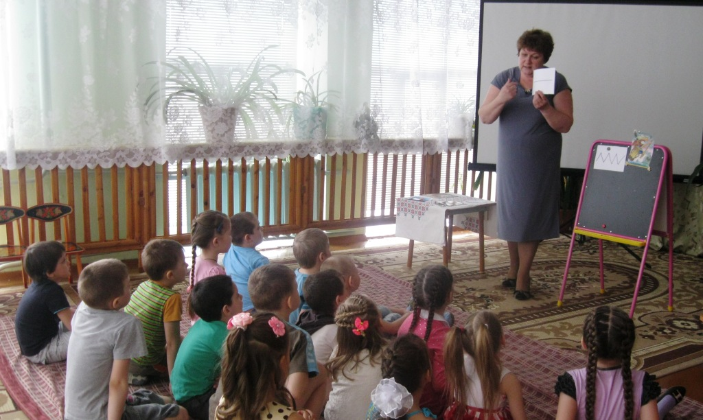

- Как вы думаете, ломаной линией можно нарисовать доброго персонажа?

Ответы детей.

Воспитатель: На что похожа эта линия?

Ответы детей (Ломаная линия похожа на молнию, на колючки, на иголки. Эти герои злые, жестокие, бессердечные, завистливые).

Воспитатель: Назовите героев сказок, обладающих такими качествами характера.

Ответы детей (Кащей-Бессмертный, Змей Горыныч, Баба-Яга, Чудо-Юдо…)

Воспитатель показывает картинку с Иваном-Царевичем.

- Какой линией можно его характер нарисовать?

Ответы детей (можно нарисовать прямой линией).

Воспитатель: Почему? Какой он по характеру?

Ответы детей (Он добрый, сильный, отважный, смелый, храбрый, могучий, мудрый…)

Воспитатель: Перечислите героев, которые обладают таким характером.

Ответы детей (Иван- крестьянский сын, Иван- Царевич, Царь Салтан, Елисей…)

Воспитатель вывешивает картинку Буратино и линию, изображающую дугу.

- Почему рядом с этим героем я поместила эту линию? Какой он по характеру?
- Почему такая линия? На что она похожа?

Ответы детей (она похожа на улыбку, он веселый)

Воспитатель: Какие персонажи с таким же характером вам еще известны?

Ответы детей (Емеля, Буратино, Питер Пен, Карлсон)

- Всех героев вы узнали, сейчас отдохнём.

Гимнастика для глаз.
Мы пришли в чудесный лес.
(Глазами нарисовали круг вправо)
В нём много сказок и чудес.
(круг влево)
Слева сосны — справа ели,
(глазами вправо и влево)
Сверху дятел, тук да тук.
(глаза вверх- вниз)
Ты глаза открой, закрой.
И скорей бегом домой.
Молодцы! Вы правильно рассказали о героях.
Все мы сказки разгадали
И героев всех нашли.
Нужно дальше нам идти.

Раздается шум из «мешка» (дается следующее задание).

В следующем задании нужно назвать Волшебные предметы из сказок.

Дети называют волшебные предметы из разных сказок
и идут за воспитателем к «волшебной поляне».

Воспитатель: По тропинке мы пойдём
Через мостик перейдём» (дети проходят через «мостик»).
Но лишь тот, кто слово
Назовёт наоборот,
Тот по мостику пройдёт (упражнение слова-антонимы).

- Весёлый — грустный,
- Добрый — злой,
- Смелый — трусливый,
- Старый — молодой,
- Сильный — слабый,
- Здоровый — больной,
- Умный — глупый,
- Вежливый — грубый,
- Сытый — голодный,
- Могучий — слабый,
- Озорной — послушный,
- Ленивый — трудолюбивый.

Воспитатель: Посмотрите мы попали на необычную поляну, что-то здесь произошло. На мольберте «тени» сказочных персонажей. Нам нужно узнать кто это из героев (дети определяют по теням героев сказок).
(Дети отгадывают героев, переворачивают иллюстрации на цветное изображение).

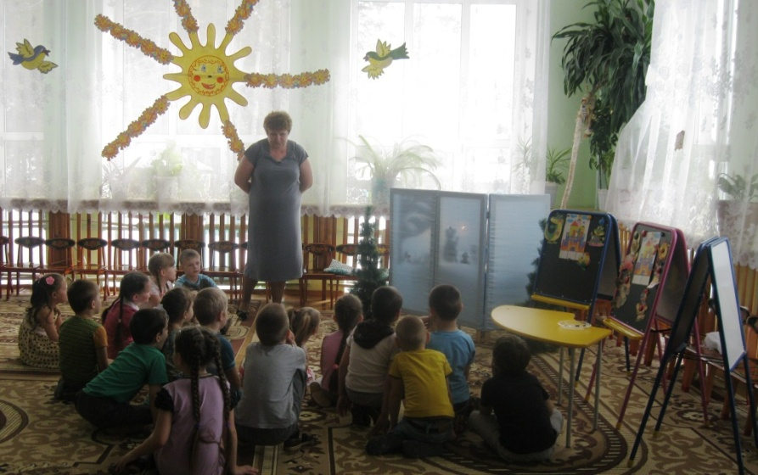

Воспитатель: Всех героев вы узнали, но их нужно расселить по сказочным дворцам. В одном дворце живут герои, у кого один слог в слове, в другом – у кого в слове два слога или три (дети определяют количество слогов и расставляют героев).

Физкультминутка «В темном лесе»:

В темном лесе есть избушка.
(Дети шагают).
Стоит задом наперед.
(Дети поворачиваются).
В той избушке есть старушка.
(Грозят пальцем).
Бабушка Яга живет.
(Грозят пальцем другой руки).
Нос крючком,
(Показывают пальцем.)
Глаза большие,
(Показывают).
Словно угольки горят.
(Покачивают головой).
Ух, сердитая какая!
(Делают сердитое лицо).
Дыбом волосы стоят.
(Руки вверх).

Воспитатель: Сегодня мы с вами сочиним свою сказку. Наша сказка должна быть интересной, законченной, в ней должно произойти чудо, волшебство. В ней должны присутствовать сказочные герои и добро должно победить. Поможет нам в этом театр теней.

- За горами, за лесами, в неизвестной далекой стране, жил-поживал медвежонок Прокоп. Он очень любил гулять в своем сказочном лесу, собирать ягоды, рассматривать насекомых: бабочек и стрекоз. Но больше всего медвежонок любил сидеть на поляне и смотреть на проплывающие мимо облака. Медвежонок видел, как мимо проплывает облако похожее на зайчика. То вдруг появляется кит. Летело облако похожее на самолет. Медвежонок Прокоп сидел и ждал своего друга, его другом было облако похожее на слона. Они подружились очень давно. Слоненок рассказывал медвежонку, что он видел в других странах. Однажды Слоненок прилетел очень печальный.

- Как вы думаете, почему? Что Слоненок мог увидеть в других странах? (Ответы детей.)

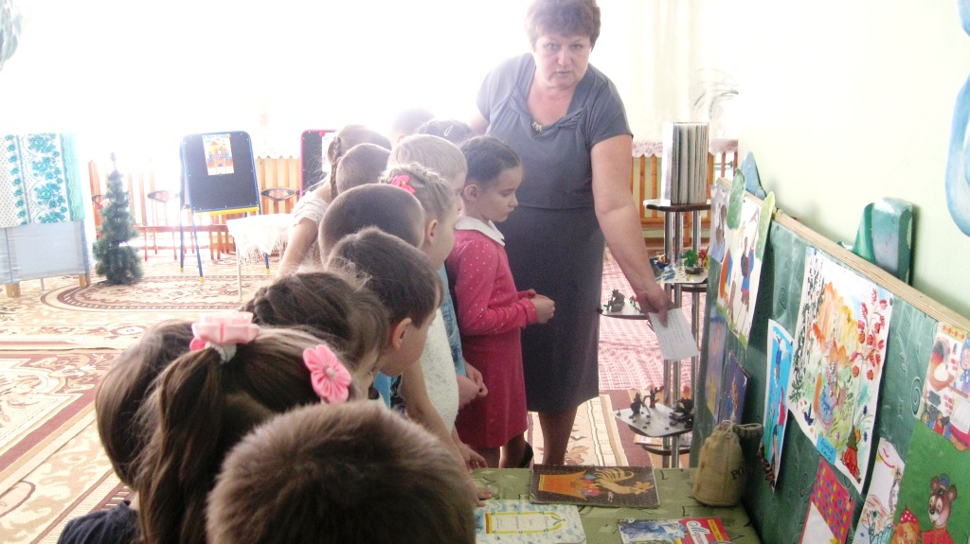

- Оказывается, на другой стороне планеты, где светит постоянно солнце, не бывает зимы и снега. Там растут красивые деревья и цветы, которые цветут круглый год. Живут удивительные животные и летают необычные птицы. Только вот беда - там давным-давно не было дождя. От того, что сильно греет солнце, высохли ручьи и стали погибать цветы. Птицы перестали петь, с деревьев опали листья. Облако было в печали. Оно не знало, как помочь той удивительно красивой стране не погибнуть от жаркого солнца?

- Что можно придумать, чтобы помочь? (Ответы детей).

- Полетело облако к ветру с просьбой о помощи! Ветер сказал: «Ты ведь облако, ты само можешь помочь, если пролетишь по небу с проливным дождем!». Слоненок обрадовался и снова спросил у ветра: «А ты можешь помочь привести всех моих облачных друзей?». Ветер согласился помочь облаку, и они вместе полетели в дальнюю страну на помощь. По дороге ветер дул с такой силой, что слетелись все облака.

- Как вы думаете, что случилось дальше? (Ответы детей).

Воспитатель: Молодцы! Вот и пришла пора нам возвращаться. Вам понравилось наше путешествие?

- Что понравилось? Что запомнилось больше всего? (Дети отвечают).

Раздается шум из мешка.

- Последнее задание «Найди сюрприз» (по схеме найти место, где спрятан сюрприз).

Воспитатель: Верить в сказку - это счастье,
И тому, кто верит,
Сказка обязательно
Отворит все двери».

Использованная литература:
1. Ковалько В.С. Школа физкультминуток // Минск - Красико-Принт - 2007
2. Петрова Т.И., Сергеева Е.Л., Петрова Е.С. Театрализованные игры в детском саду // Москва - Чистые пруды - 2000
3. Крашенинников Е.Е., Холодова О.Л. Развитие познавательных интересов дошкольника // Волгоград - Учитель - 2014
4. Интернет-ресурсы: http://nsportal.ru
5. Интернет-ресурсы: http://pochemu4ka.ru

